**初二专题复习《香料之路——东南亚和欧洲西部》课时作业**

一、选择题

2018年4月,世乒赛在瑞典小城哈尔姆斯塔德举办，中国乒团又一次包揽全部冠军奖杯。

1. 瑞典

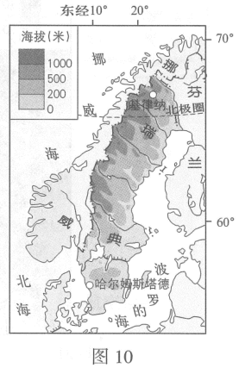

图1

A.地形以山地为主,东高西低

B.河流无结冰现象

C.纬度较高,北极圈穿过

D.东部与挪威相邻

2.与基律纳相比，哈尔姆斯塔德

A.距海洋更远

B.无极昼极夜现象

C.冬季更漫长

D.海拔更高

3.瑞典居民[来源:学#科#网]

①喜欢点燃蜡烛驱赶漫漫长夜 ②集中居住在北极圈以北

③以仲夏节(每年6月24日)为重要节日 ④多喜欢滑雪运动

A.①②③ B. ①②④ C.①③④ D.②③④

4.瑞典是欧盟成员国中使用可再生能源比例最高的国家,其适宜的做法是

A.仅使用太阳能 B.加大石油进口量 C.大力发展水电 D.增加煤炭使用比例

2017年5月,落实《南海各方行为宣言》高官会在贵阳市顺利举行。各方相信南海将

成为和平之海、合作之海、友谊之海。图11为亚洲局部图。读图,完成第5~7题。

图2

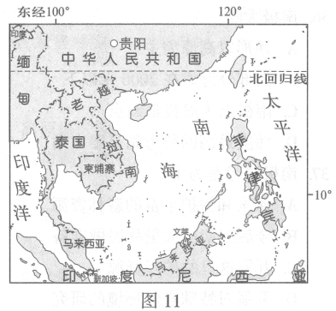

5.南海

A.通过新加坡与大西洋沟通 B.是我国唯一的海域

C.周边国家盛产温带水果 D.属于太平洋的一部分

6. 与我国接壤,但不临南海的国家是

A.菲律宾 B.越南 C.老挝 D.马来西亚

7.下列描述天气的是

A.新加坡降水季节差异小 B.新加坡年降水量大

C.贵阳夏季高温多雨 D.会议当天，贵阳晴转雾

小明为准备去东南亚旅游的爷爷奶奶定制行程。图3为预定过程中查找到的航班时刻表以及马来西亚首都吉隆坡气候资料。读图，完成第8～11题。

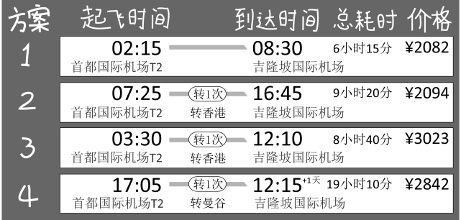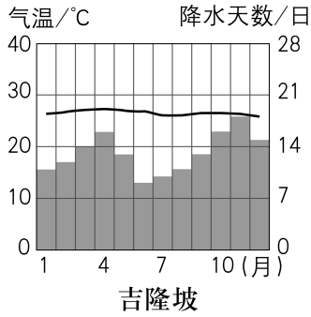

图3

8.将爷爷奶奶的出行时间定在二月份，小明考虑的是当地

A.降水天数最少，气候凉爽 B.气温较低，避免中暑

C.降水总量较少，气候干旱 D.气温较高，可避开北京的寒冷

9.在航班选择中，小明最终选择了方案2，是因为

A.机票价格最低 B.飞行时间最短

C.无需中途转机 D.时间相对合理

10.出发前，小明嘱咐爷爷奶奶要

A.带张世界地图以防在城市中迷路 B.及时补充氧气，应对高原反应

C.留意安全通道，防范突发灾害 D.防寒保暖，当地夜晚气温较低

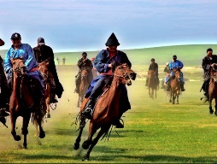11.在东南亚旅游期间，爷爷奶奶可能参与的旅游活动是

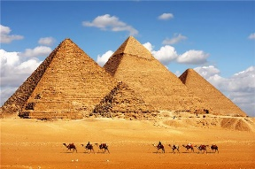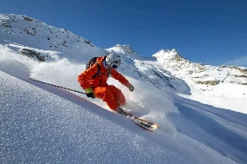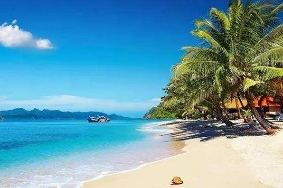 ①沙滩漫步 ②草原骑马 ③高山滑雪 ④金字塔观光

A. ① B. ② C. ③ D. ④

二、综合题

12.(11分)丝绸之路续文明

经贸和旅游是今天海上丝绸之路(简称“一路”)实现人类文明交流的主要方式。图4为地中海周边地区简图,图5为三种气候类型的气温曲线和降水量柱状图,图6为某学生制作的植物挂牌。读图，回答下列问题。

(1)地中海因被亚洲、________、________三大洲环抱而得名。(2分)

(2)图5中最适宜种植油橄榄的气候类型是_____________(填字母),该气候类型特征是________________(3分)

(3)橄榄油出口国中,地跨亚、欧两大洲的国家是_________,位于地中海南岸的国家有突尼斯和_________。 (学科网(www.zxxk.com)--教育资源门户，提供试卷、教案、课件、论文、素材及各类教学资源下载，还有大量而丰富的教学相关资讯！2分)

(4)希腊是世界上橄榄油主要出口国之一。希腊的橄榄油出口到中国，可由比雷埃夫斯港经_________运河,进入红海至印度洋、太平洋;若出口到欧洲北部,除陆上运输以外，还可以经亚得里亚海抵达______(城市)，通往欧洲其他地区。(2分)

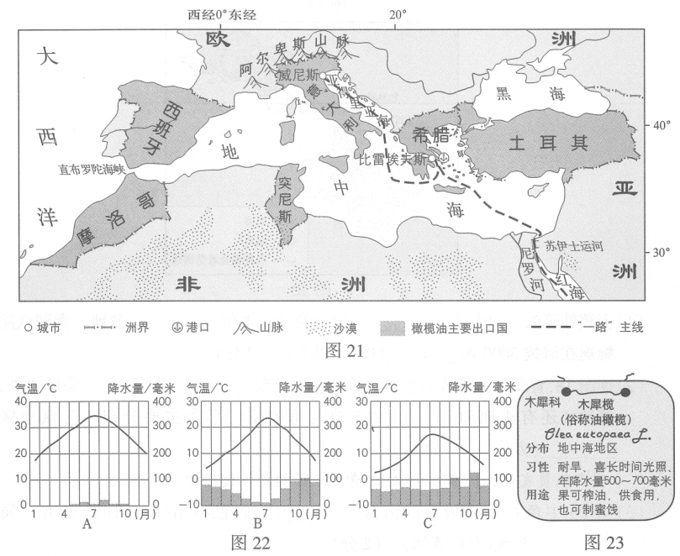

图4



图5

图6

(5)图示区域冬季可滑雪,夏季可在海滩晒日光浴。参照示例,从地理位置和优势条件两方面,对海滩晒日光浴这一旅游活动进行说明。(2分)

示例:滑雪:地处阿尔卑斯山区;地势较高,冬季降雪丰富。

2.（12分）2018年，中国有超过1000万人次赴泰国旅游，泰国成为中国民众首选的旅游目的地。北京某中学的同学们对泰国吸引中国游客的原因进行了探究学习。阅读图文资料，完成下列问题。

图 7

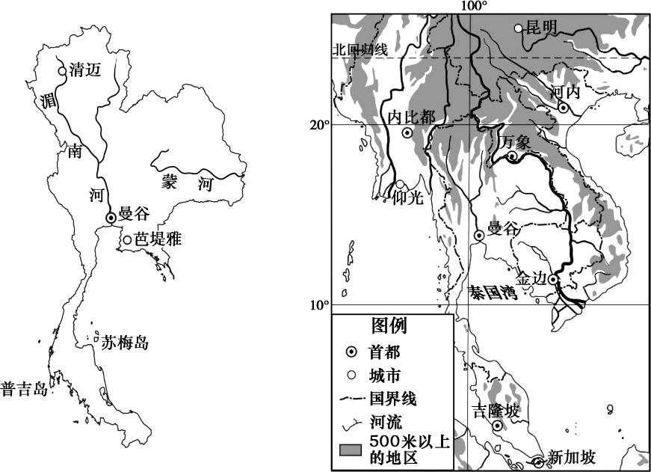

地理位置组

（1）泰国首都 ，南临 ，位于 河三角洲。（3分）

（2）请从地理位置和优势条件两方面，对泰国热带海岛风情旅游活动进行说明。（2分）

旅游资源组

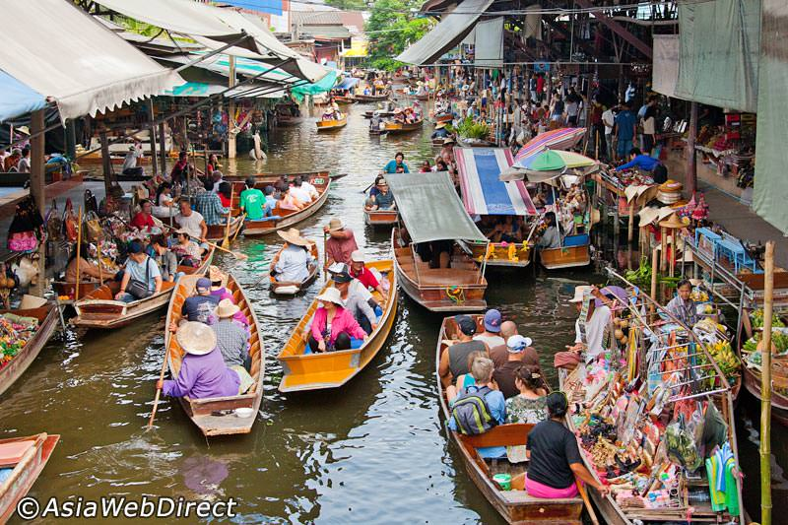

图 8

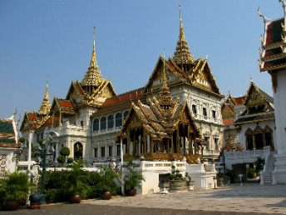

曼谷大王宫 曼谷水上市场

（3）泰国旅游资源丰富，既有丰富的自然景观，又有众多的庙宇等人文景观，当地主要信仰 教。 （1分）

（4）同学们发现泰国有很多著名的旅游区，旅游特点各异，通过探究，同学们自制了一份泰国旅游攻略，这里至少有三处错误，请你挑选出来。（3分）

旅游攻略：泰国著名的旅游区自南向北依次有：清迈、曼谷、芭堤雅、苏梅岛、普吉岛等。清迈位于河流下游，相对其他城市，气温较高。曼谷被河流穿城而过，分布着多个特点鲜明的水上市场。南部海岛苏梅岛和普吉岛充满了亚热带风情，清澈的海水、柔软的沙滩，让人流连忘返。

错误1： 错误2： 错误3：

民俗文化组

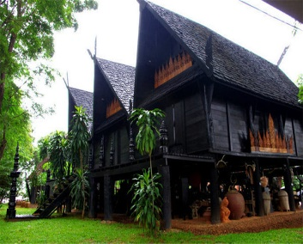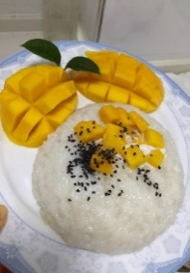

图 9

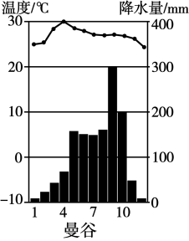

（5）泰国人喜食菠萝饭、芒果饭，传统民居也极具特色。请从饮食和传统民居中任选一个方面描述其特征，并分析其与当地气候的关系。（3分）